План конспект уроку № 74(55)

Для учнів 9 класу

Тема :спортивні ігри (баскетбол)

Завдання:1.Повторити БЖД і комплекс ЗРВ;

2.Контрольні питання по правилам гри в баскетбол;

3.Повторити передачі та кидки м’яча ;

4.Розвивати фізичні якості: сили;

Хід заняття:

1 .Повтори БЖД і виконай комплекс ЗРВ;

<https://www.youtube.com/watch?v=97KR4v2hmuI&t>=

2.Контрольні питання по правилам гри в баскетбол;

1.Коли закінчується ведення м’яча?

2.Що таке пробіжка?

3.Навіщо команді дається 8 секунд?

4.Навіщо команді дається 24 секунди?

5.Що таке фол?

6.За що гравець карається персональним фолом?

7.За які дії гравець отримує дискваліфікаційний фол?

8.Що таке технічний фол?

9.Що таке неспортивний фол?

10.Яку кількість неспортивних фолів може здійснити один гравець?

11.Яку кількість персональних фолів може здійснити один гравець?

12.Коли команда підлягає покаранню за командні фоли?

3.Повторити передачі та кидки м’яча ;

<https://www.youtube.com/watch?v=yUcYBwLKvTY>

<https://www.youtube.com/watch?v=ktBzt2lcSe8>

4. Розвиток сили.Ком.5

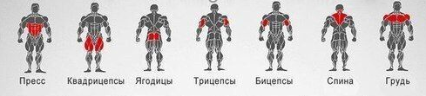

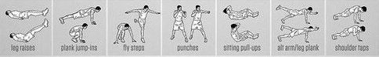

Домашнє завдання:

1.Виконай комплекс вправ для розвитку сили та ЗРВ; 2.Дай відповіді на КП.

3.Напиши які ти знаєш види передач та кидків.